Информируем о сроках проведения заявочной кампании на предоставление бесплатных путевок для отдыха и оздоровления детей льготных категорий в 2018 году.
29.11.2017
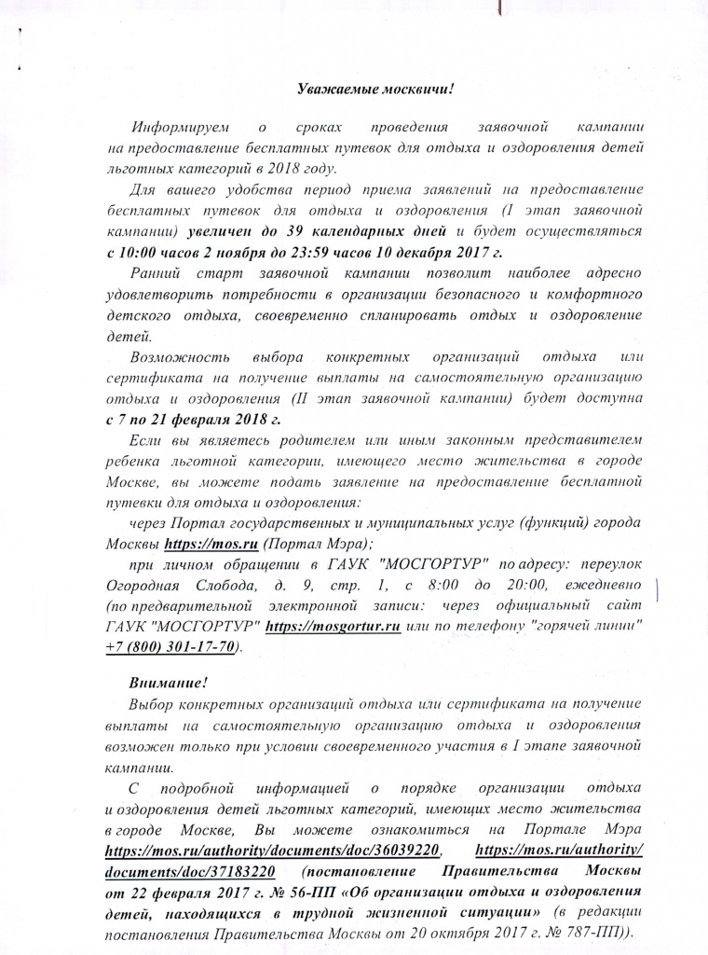

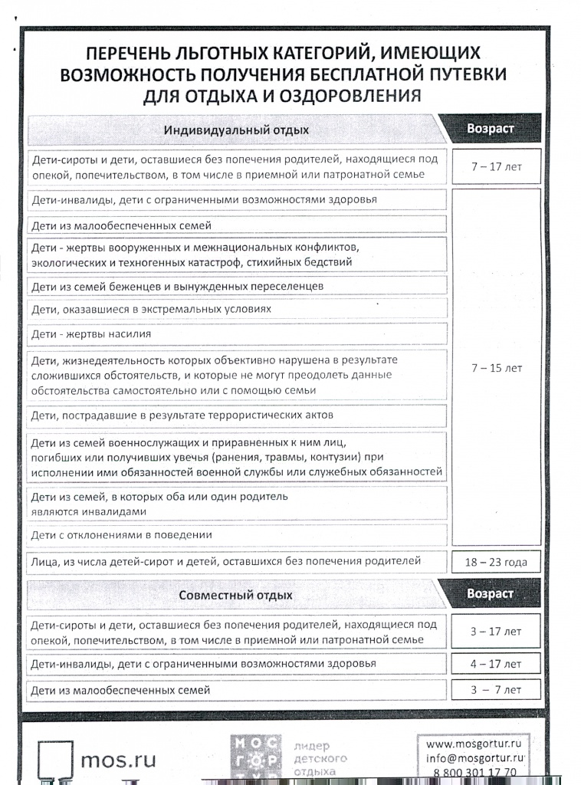

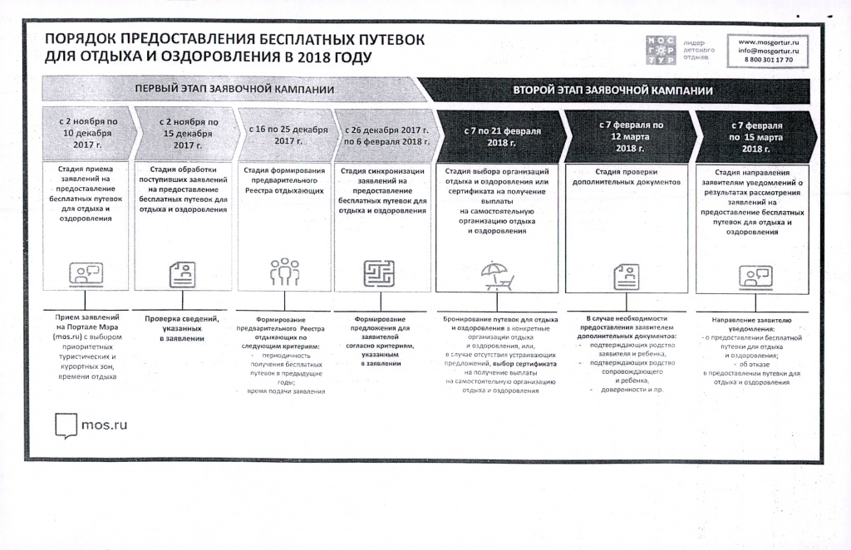

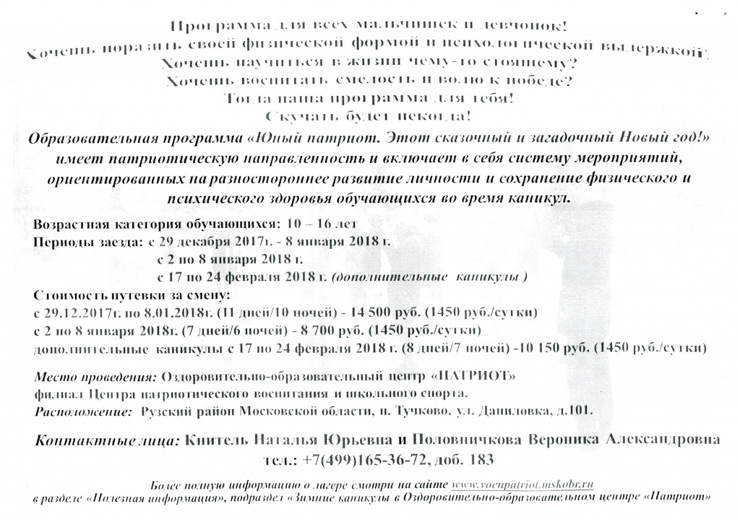

Адрес страницы: http://moskvoreche-saburovo.mos.ru/the-commission-on-affairs-of-minors-and-protection-of-their-rights/detail/7004893.html
Управа района Москворечье-Сабурово города Москвы

